**Lekcja**

**Temat:** Elementy elektroniczne stosowane w urządzeniach techniki komputerowej.

**Elementy elektroniczne** są wykonane z różnych materiałów i według różnych technologii, stąd mają różne właściwości i zastosowania. W układach elektronicznych występują:

1. **Elementy bierne:**

-rezystory

-kondensatory

-cewki

-transformatory

1. **Elementy czynne:**

-diody

-tranzystory

-układy scalone

**Rezystor** potocznie znany **opornik** jest elementem biernym (pasywnym) obwodu elektrycznego.

Wyróżnia się **rezystory** **liniowe** (prąd płynący przez taki rezystor jest wprost proporcjonalny do występującego na nim spadku napięcia) i **nieliniowe**. Rezystory służą do ograniczania prądu płynącego w określonych gałęziach obwodu oraz do ustalania odpowiednich spadków napięcia.

Prąd przepływający przez rezystor powoduje wydzielanie się ciepła. Rezystory mają różne wymiary i kształty, są wytwarzane z różnych materiałów.

Oznaczanie rezystora na schematach:

**R**

**Parametrem Rezystora** jest **rezystancja** oznaczana literą **R**, którą wyraża się w **Ohmach** **(Ω).**

**Kondensator** jest to element pojemnościowy obwodu elektrycznego. Jest zbudowany z **dwóch** **przewodników** (**okładzin**), rozdzielone warstwą dielektryka. Doprowadzenie napięcia do okładzin kondensatora powoduje gromadzenie się na nich ładunku elektrycznego.

Symbol kondensatora na schematach:

**C**

---------| |----------

**Parametrem Kondensatora** jest **pojemność** oznaczana literą **C** którą wyraża się w **Faradach (F)**.

**Cewka** to element **indukcyjny** obwodu elektrycznego. Składa się z pewnej liczby **zwojów** **drutu** przewodzącego. Zwoje są nawinięte na powierzchni **walca** (cewka **cylindryczna**) lub na powierzchni **pierścienia** (cewka **toroidalna**). Ze względu na sposób nawinięcia zwojów można także podzielić na jednowarstwowe i wielowarstwowe. Wewnątrz zwojów może się znajdować dodatkowo rdzeń z materiału ferromagnetycznego.

Symbol cewki na schematach:

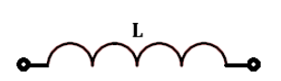

**Parametrem** **Cewki** jest **indukcyjność**, oznaczana literą **L**, którą wyraża się w **Henrach** **(H)**

**Transformator** składa się z dwóch sprzężonych magnetycznie cewek nawiniętych na wspólny rdzeń. Jedna tworzy uzwojenie pierwotne, a druga uzwojenie wtórne. Transformatory są używane przede wszystkim do zamiany (zmniejszania lub zwiększania napięcia w obwodach prądu zmiennego.

Podstawowym **parametrem** **Transformatora** jest **przekładnia** – liczba określająca stosunek **napięcia** na **uzwojeniu** **wtórnym** do **napięcia** na **uzwojeniu** **pierwotnym**.

Symbol **Transformatora** na schematach:



**Dioda** to dwuzaciskowy element elektroniczny zbudowany ze złącza półprzewodnikowego p-n lub złącza metal-półprzewodnik. Zależność prądu płynącego przez diodę od przyłożonego do jej zacisków napięcia jest nieliniowa. Poza tym jest ona niesymetryczna, tzn. dioda w jedną stronę przewodzi prąd, a w drugą właściwie go nie przewodzi. Diody stosuje się głównie do prostowania prądu przemiennego (dioda prostownicza), jednak mają one także wiele innych zastosowań. Na przykład: diody świecące (LED), emitujące promieniowanie w zakresie światła widzialnego i podczerwieni, są używane w sprzęcie elektronicznym m.in. jako wskaźniki świetlne lub wyświetlacze numeryczne oraz nadajniki promieniowania podczerwonego. Fotodiody, reagujące na promieniowanie świetlne, wykorzystuje się m.in. w detektorach światła widzialnego i podczerwonego, miernikach odległości, komunikacji światłowodowej. Na schemacie diodę oznacza się literą D.

**Tranzystor** to rój zaciskowy półprzewodnikowy służący do wzmacniania sygnałów elektrycznych

**a)** Tranzystor bipolarny

**Ma 3 wyprowadzenia:**

**B** – Bazę

**E** – Emiter

**C** – Kolektor (Colector)

Jest zbudowany z 3 warstw półprzewodnika o przeciwnym typie przewodnictwa

(struktury p-n-p, n-p-n). Od sposobu przewodnictwa tych złączy zależy stan pracy tranzystora.

Tranzystor może pracować w **stanach**:

**Przewodzenia** (jako wzmacniacz sygnału)

**Stan zaporowy** (jako łącznik)

**Stan nasycenia** (jako łącznik)

**Stan odwrócenia** (jako dławik sygnału)

**Tranzystor Polowy** ma 3 wyprowadzenia:

**G** – Bramkę (Gate)

**D** – Dren

**S** – Źródło (Source)

W półprzewodniku między dwiema elektrodami (źródłem i drenem) powstaje tzw. kanał. Przez kanał płynie prąd, którego wielkość jest regulowana napięciem przyłożonym do trzeciej elektrody – Bramki.

Zastosowane w komputerze procesory, chipsety oraz inne elementy są zbudowane z milionów tranzystorów.

**Układ scalony** to zminiaturyzowany układ elektroniczny, zawierający od setek do milionów podstawowych elementów elektronicznych, głównie tranzystorów i diod.

Zastosowanie układów scalonych:

**Przełączanie sygnałów**

**Wzmacnianie sygnałów**

**Generowanie sygnałów**

**Prostowanie sygnałów**

**Układy cyfrowe** oparte na układach scalonych stanowią podstawę techniki komputerowej

**Rezonator** **kwarcowy** to element elektroniczny wykonany z kryształów kwarcu. Rezonator służy do stabilizacji drgań generatorów elektronicznych.

Na schematach rezonator oznacza się literą **X**

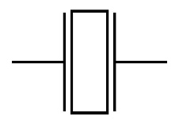

**Parametrem** jest **częstotliwość** **pracy**; waha się od **kilkudziesięciu** **kiloherców** do **kilkuset** **megaherców.**

**Lekcja**

**Temat: Układy cyfrowe.**

**Układy cyfrowe** są rodzajem układów elektronicznych, w których sygnały napięciowe przyjmują tylko określoną liczbę stanów z przypisanymi im wartościami liczbowymi. Informacja wewnątrz urządzeń cyfrowych jest zakodowana za pomocą uporządkowanego ciągu cyfr. Zwykle liczba stanów wszelkich sygnałów wynosi 2 i przyjmują one wartości umowne 0 i 1. Operacje realizowane przez układy cyfrowe można opisać zgodnie z algebrą Boole’a, czyli językiem logiki matematycznej. Dlatego układy cyfrowe nazywa się także układami logicznymi.

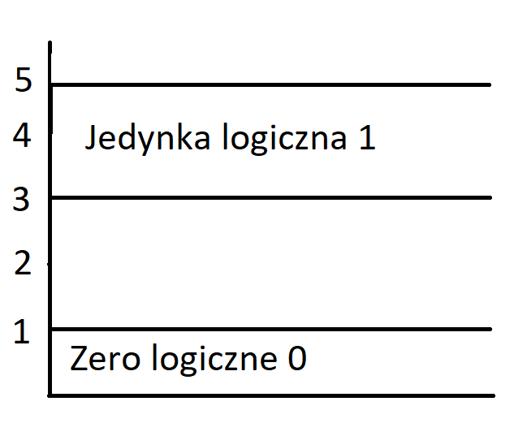

**Lekcja**

**Temat: Bramki logiczne.**

**Bramka logiczna** to element realizujący pewną funkcję logiczną. Argumenty funkcji i sama funkcja mogą przyjmować jedną z dwóch wartości: 0 lub 1.

**Rodzaje bramek logicznych:**

**-NOT** – negacja (nie)

**-AND** – iloczyn logiczny (koniunkcja) – i/oraz

**-NAND** – (not-and) – negacja iloczynu logicznego (nie i)

**-OR** – suma logiczna (alternatywa) **– LUB**

**-NOR** – (not-or) – negacja sumy logicznej (nie lub)

**-EX-OR** –(exclusive or) – różnica symetryczna (ALBO)

**-EX-NOR** – (exclusive not-or) – negacja różnicy symetrycznej – (nie albo)

**Bramka NOT**

https://upload.wikimedia.org/wikipedia/commons/thumb/6/60/NOT_ANSI_Labelled.svg/120px-NOT_ANSI_Labelled.svg.png

**Tablica prawdy**



**Bramka AND**

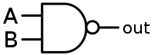

**Tablica prawdy**

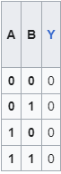

**Bramka OR**

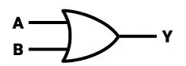

**Tablica prawdy**

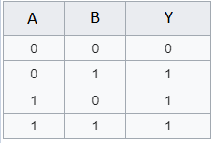

**Bramka AND**

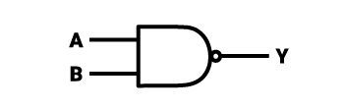

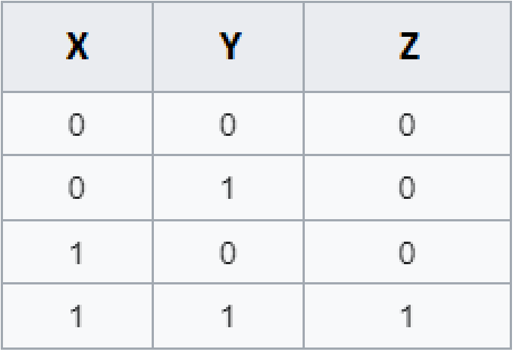

**Bramka NOR**

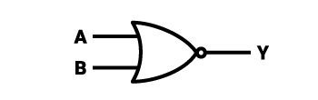

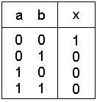

**Bramka NAND**



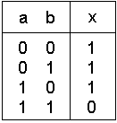

**Na kartkówkę**

Cechy układów cyfrowych

Zalety i wady układów cyfrowych

Układ kombinacyjny, układ sekwencyjny

Bramki logiczne, wszystkie bramki (bez ex-or, ex-nor) oznaczenia na schemacie, tablica prawdy

**Lekcja**

**Temat: Algebra Boole’a.**

**Funkcja logiczna** **(Boolowska)** to matematyczny model opisu cyfrowego układu kombinacyjnego.

Jest wyrażeniem złożonym z zmiennych dwójkowych oraz określonych operacji logicznych.

**Zmienne dwójkowe** mogą przyjmować dwie różne wartości (0 lub 1) i są oznaczane literami **A, B, C, x, y, z,** itd. Istnieją 3 podstawowe operacje logiczne:

**- NIE (NOT)**

**- I (AND)**

**- LUB (OR)**

Operacje te zapisuje się za pomocą znaków znanych z arytmetyki:

**- negacja $\overline{A}$** (lub **A’**)

**- iloczyn logiczny A*B** (lub **AB**)

**- suma logiczna A+B**

**Prawa algebry Boole’a**

**1. Prawo przemienności**

**A + B = B + A**

**AB = BA**

**2. Prawo łączności**

**(A + B) + C = A + (B + C)**

**(AB)C = A(BC)**

**3. Prawo rozdzielności:**

**A(B + C) = AB + AC**

**A + (BC) = (A + B) (A + C)**

**4. Twierdzenie 4:**

**A + A = A**

**AA = A**

**5. Twierdzenie 5:**

**AB + A $\overline{B}$ = A**

**(A + B)(A + $\overline{B}$) = A**

**6. Twierdzenie 6:**

**A + AB = A**

**A (A + B) = A**

**7. Twierdzenie 7:**

**0 + A = A**

**0A = 0**

**8. Twierdzenie 8:**

**1 + A = 1**

**1A = A**

**9. Twierdzenie 9**

$\overline{A}$**+ A = 1**

$\overline{A}$**A = 0**

**10. Twierdzenie 10**

**A + $\overline{A}$ B = A + B**

**A ( $\overline{A}$ + B) = AB**

**11. Twierdzenie 11 (Prawo De Morgana)**

**($\overline{A+B}$) = $\overline{A}$ $\overline{B}$**

**($\overline{A B}$) = $\overline{A}$ + $\overline{B}$**